Récapitulatif des formules d’aires et de volumes
- Dans le plan
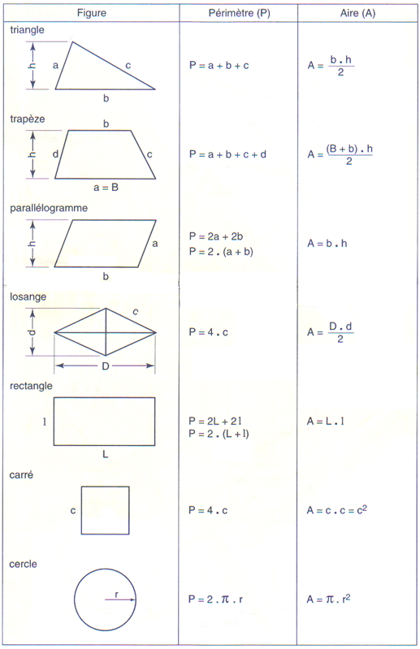
- Dans l’espace

Figure | Volume | Caractéristiques
Cube  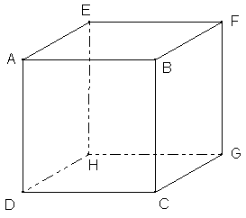 | V = C.C.C | 6 faces carrées  12 arêtes de même longueur
Parallélépipède rectangle  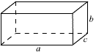 | V = L.l.h | 6 faces rectangulaire allant 2 à 2 (haut = bas ; droite = gauche ; devant = derrière)  12 arêtes allant par 4 (4 horizontale, 4 verticales, 4 obliques)
Prisme droit  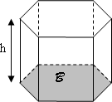 | V = Aire_{base} x hauteur | 2 bases parallèles (différents polygones) reliées par une hauteur.  Nombres d’arêtes dépendant de la forme de la base mais toujours 4 hauteurs  Les faces sont des rectangles.
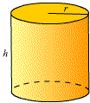  Cylindre | V = π.r².h  Surface totale bases comprises = 2.π.r.h + 2.π.r² | 2 bases (cercles) parallèles  Pas d’arêtes car la forme n’est pas polygonale
Cône | V = $\frac{π.r².h}{3}$ | La base est un cercle. « Ce cercle est entièrement lié au sommet »
Pyramide  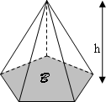 | V = $\frac{{Aire}_{Base}xHauteur}{3}$ | Une base (différents polygones), une hauteur. Le sommet de la pyramide est lié aux sommets de la base.  Les faces (sauf la base) d’une pyramide sont des triangles.
Sphère  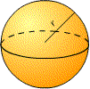 | V= $\frac{4}{3}π.r³$  Aire = 4.π.r² | Non-développable.

